**复习**

**选择、填空、判断、简答、分析**

**一、概述**

1.瀑布模型的存在问题是（ 缺乏灵活性 ）

2.开发软件所需高成本和产品的低质量之间有着尖锐的矛盾，这种现象称做( 软件危机 )

3.在下面的软件开发方法中，哪一个对软件设计和开发人员的开发要求最高(B )   
A、结构化方法 B、原型化方法 C、面向对象的方法 D、控制流方法

4.软件＝___程序_______＋_____文档_____

5.软件生存周期一般可分为____问题定义______、可行性研究、______需求分析____、总体设计、详细设计、编码、___测试___、维护阶段。（每一个阶段的成果）

**二、可行性分析**

1．设年利率为i，现存入p元，若计复利，n年后可得钱数为（p*(i+1)n）

2.系统流程图是描绘（D）的传统工具。

A.逻辑系统 B.数据结构 C.状态变迁 D.物理系统

3.效益分有形效益和无形效益两种。有形效益可用纯收入、货币时间的价值、投资回收期等指标进行度量；无形效益主要从性质上、心理上进行衡量，很难直接进行量的比较。

**三、需求分析**

1. 结构化分析方法是一种预先严格定义需求的方法，它在实施时强调的是分析对象的(B )   
A、控制流 B、数据流 C、程序流 D、指令流

2. 需求分析最终结果是产生( 需求规格说明书 )。

3.____数据流图______和______数据字典____共同构成系统的逻辑模型。

4.数据流图的基本符号包括（ 箭头 ）、（圆角矩形或圆）、（开口巨型或两条平行线）、（正方形或立方体）。

5.什么是数据字典？简述数据字典与数据流图的关系。

数据字典是关于数据信息的集合,对数据流程图中的各个元素做完整的定义与说明,是数据流程图的补充工具。数据流图和数据字典共同构成系统的逻辑模型,没有数据字典数据流图就不严格,然而没有数据流图数据字典也难于发挥作用。 数据流图和对数据流图中每个元素的精确定义放在一起,才能共同构成系统的规格说明。

6.某航空公司机欲开发机票预订系统，主要需求如下：

(1)旅行社把预订机票的旅客信息（姓名、性别、工作单位、身份证号码、旅行时间、旅行目的地等）输入系统;

(2)系统为旅客安排航班，打印出取票通知和账单给旅行社,然后转交旅客；

(3)旅客在飞机起飞的前一天凭取票通知和账单交款取票，系统校对无误即打印出机票给旅客。

请用E-R图描述该系统的数据模型、用数据流图描绘本系统的逻辑模型（共15分，其中E-R图5分，顶层数据流图3分，底层数据流图7分）。

答案：

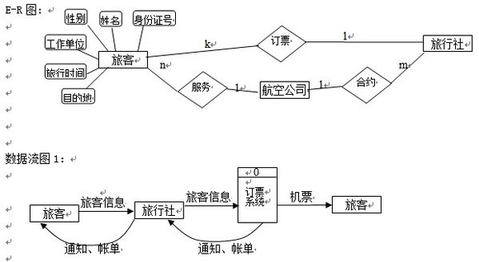

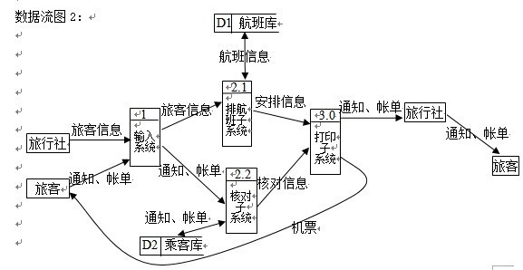

7.假设一家工厂的采购部每天需要一张定货报表，报表按零件编号排序，表中列出所有需要再次定货的零件。对于每个需要再次定货的零件应该列出下述数据：零件编号，零件名称，定货数量，目前价格，主要供应者，次要供应者。零件入库或出库称为事务，通过放在仓库中的CRT终端把事务报告给定货系统。当某种零件的库存数量少于库存量临界值时就应该再次定货。要求：画出系统的数据流图（10分）。

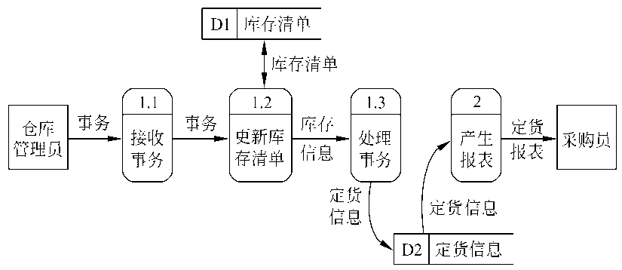答：

**四、总体设计**

1、耦合性和内聚性有几种类型？其耦合度,内聚强度的顺序如何？

低:非直接耦合,数据耦合,标记耦合,控制耦合,外部耦合,公共耦合,内容耦合:高  
 强:功能内聚,信息内聚,通信内聚,过程内聚,时间内聚,逻辑内聚,偶然内聚:弱   
2.在SD方法中全面指导模块划分的最重要的原则是( D )

A.程序模块化 B.模块高内聚

C.模块低耦合 D.模块独立性

3. 软件结构图中，模块框之间若有直线连接，表示它们之间存在( A )。

A. 调用关系 B. 组成关系 C. 链接关系 D. 顺序执行关系

4.常见的软件概要设计方法有3大类，其中以数据流图为基础构造模块结构的是（ B ）。

A.Jackson方法和LCP（Wanier）逻辑构造方法

B.结构化设计方法

C.面向对象设计方法

D.快速原型法

5.一个模块拥有的直属下级模块的个数称为（ 扇出），一个模块的直接上级模块的个数称为（扇入）。

6、在总体设计中，结构化设计方法的要点是什么？

答案:首先研究、分析和审查数据流图。 从软件的需求规格说明中弄清数据流加工的过程，对于发现的问题及时解决。然后根据数据流图确定数据处理的类型。典型的类型有两种：变换型和事务型。针对两种不同类型分别进行分析处理。

**五、详细设计**

1.Jackson图除了可以表达程序结构外，还可以表达___数据结构_______。

2. 软件详细设计的主要任务是确定每个模块的( 算法和使用的数据结构 )。

3. 在详细设计阶段，经常采用的工具有( A )。

A. PAD B. SA C. SC D. DFD

4．程序的三种基本控制结构是（ 顺序、选择和重复 ）。

5．下列哪个图是N－S图的构件（ C ）。

A． B.

A

B

A

B

A

B

C. D.

WHILE M

A

6.IPO图由___输入_______、____处理______和___输出_______三个框组成。

7.详细设计的工具有图形工具、__表格工具________和___语言工具_______。

8.将下面给出的伪码转换为N-S图和PAD图（共15）。

**void** root ( **float** root1**, float** root2 ) **{**

i = 1**;** j = 0**;**

**while** ( i <= 10 ) **{**

输入一元二次方程的系数a, b, c**;**

p = b*b – 4*a*c**;**

**if** ( p < 0 ) 输出“方程i无实数根”**;**

**else if** ( p > 0 ) 求出根并输出**;**

**if** ( p *==* 0 ) **{**

求出重根并输出**;**

j = j + 1**;**

**}**

i = i +1**;**

**}**

输出重根的方程的个数j**;**

**}**

【解答】

（1）N-S图（8分）

i = 1; j = 0;

**while** ( i <= 10 )

输入a, b, c; 计算 p = b2 - 4ac;

p < 0 ?

输出“方程i”无实根

求出根并输出

**🡫**

p > 0 ?

p *==* 0 ?

求出重根并输出; j = j + 1;

**🡫**

i = i + 1;

输出重根的方程个数i

F

T

T

T

F

F

（2）PAD图（7分）

i = 1; j = 0;

输出重根的方程个数i

while ( i <= 10 )

输入a,b,c; 计算 p = b2–4ac;

求出根并输出

p > 0 ?

p < 0 ?

输出方程i无实根

p = 0 ?

求出重根并输出; j = j+1;

i = i + 1;

**六、编码**

为了提高软件的可维护性，在编码阶段应注意（ 养成好的程序设计风格 ）

**七、测试**

1．软件测试的目的是（ B ）。

A． 评价软件的质量 B. 发现软件的错误

C． 找出软件的所有错误 D. 证明软件是正确的

2.使用白盒测试方法时，确定测试数据应根据（ A ）和指定的覆盖标准。

A.程序的内部逻辑 B.程序的复杂程度

C.该软件的编辑人员 D.程序的功能

3.自顶而下渐增测试有何优、缺点？  
  优点：不需要测试驱动程序，能够在测试阶段的早期实现并验证系统的主要功能，而且能够尽早发现上层模块的接口错误。缺点：需要存根程序，底层错误发现较晚。

**八、维护**

1.因计算机硬件和软件环境的变化而作出的修改软件的过程称为( C )

A.教正性维护 B.适应性维护

C.完善性维护 D.预防性维护

**九、面向对象**

1．在考察系统的一些涉及时序和改变的状态时，要用动态模型来表示。动态模型着重于系统的控制逻辑，它包括两个图：一个是事件追踪图，另一个是（ A ）。

A ．状态图 B. 数据流图 C. 系统结构图 D. 时序图

2. 对象实现了数据和操作的结合，使数据和操作( C )于对象的统一体中。

A. 结合 B. 隐藏 C. 封装 D. 抽象

3．UML是软件开发中的一个重要工具，它主要应用于哪种软件开发方法(C )   
A.基于瀑布模型的结构化方法 B.基于需求动态定义的原型化方法   
C.基于对象的面向对象的方法 D.基于数据的数据流开发方法

4.面向对象技术是一整套关于如何看待 软件系统 和 现实世界 的关系，以什么观点来研究问题并进行分析求解，以及如何进行系统构造的软件方法学。

5.面向对象方法学的优点有哪些？

面向对象方法学的优点：（1）多角度模拟客观世界；（2）具有较高的稳定性；（3）重用性好；（4）适合开发大型软件。

8.采用面向对象方法，设计一个简化的网上个人银行查询系统，该系统可以使用户可以通过Internet查询自己帐户的收支明细、余额和修改密码（共10分）。

1）画出系统的用例图（5分）



2）设计出系统的帐户Account类，并画出类图（5分）

